مديرية التربية لولاية معسكر
مادة : العلوم الفيزيائية والتكنولوجيا المقاطعة التربوية الثالثة
المتوسطة : الأمير عبد القادر تيغنيف . الأستاذ(ة) : ســــــــــــــــي يوسف ابراهيم .
القسم / المستوى : ❸ متوسط . تاريخ الحصة : . . / . . / 2020

مذكرة تربوية ( بطاقة فنية ) رقم: 03
◄ الميدان :
المادة و تحولاتها | الطاقة | الظواهر الكهربائية | الظواهر الضوئية
①- نوع النشاط :
حصة تعلمية : معادلة التفاعل الكيميائي.
عمل مخبري : /
مشروع تكنولوجي : /
تقويم : /
نشاط آخر : /
②- الكفاءة الختامية :
يحل مشكلات من الحياة اليومية ذات صلة بالمادة و تحولاتها موظفا نموذج التفاعل الكيميائي المعبر عنه بمعادلة كيميائية.
③- مركبات الكفاءة :
◙ يوظف التفاعل الكيميائي كنموذج للتحول الكيميائي لتفسير بعض التحولات الكيميائية التي تحدث في محيطه.
④- مؤشرات التقويم:
مع 1: يعبر عن التفاعل الكيميائي بمعادلة.
⑤- الوسائل و المواد والسندات المستغلة أثناء الحصة:
الكـــتاب المدرســـــي ، عجينة ملونة ، نماذج للذرات ، تقنية الداتاشو .
⑥- المراجع :
المنهاج، الوثيقة المرافقة، مواقع الانترنيت، الكتاب المدرسي، مذكرات سابقة.
⑦- النقد الذاتي :............................................................................................
...................................................................................................................
الأستاذ(ة) : المدير(ة) : المفتش(ة) :

رقــــــــــــــــم الــــمذكرة:③

المادة : العلوم الفيزيائية و التكنولوجيا. المتوسطة :الأمير عبد القادر ▬ تيغنيف ▬
الميدان : المادة و تحولاتها. الأستاذ(ة) : ســــــــــــــــي يوسف ابراهيم .
المستوى : ثالثــــــة متوسط. المدة : ③ ســـــــــاعــة.
الحصة التعلمية: معادلة التفاعل الكيميائي.
الكفاءة الختامية:
يحل مشكلات متعلقة بالتحولات الفيزيائية للمادة ومفسرا هذه التحولات بالاستعانة بالنموذج الحبيبي للمادة.

♥ الكفاءة الختامية :
يحل مشكلات من الحياة اليومية ذات صلة بالمادة و تحولاتها موظفا نموذج التفاعل الكيميائي المعبر عنه بمعادلة كيميائية.
♥ مركبات الكفاءة :
◙ يوظف التفاعل الكيميائي كنموذج للتحول الكيميائي لتفسير بعض التحولات الكيميائية التي تحدث في محيطه.
♥ معايير و مؤشرات التقويم :
مع 1: يعبر عن التفاعل الكيميائي بمعادلة.

سيــــــــر الوضعيـــــــة التعليميــــــــــة/التعلميــــــــــة

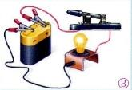


المراحل  و المدة | سير النشاطات | المحتوى و المفاهيم
التقويم التشخيصي  .. د  الوضعية  الجزئية  .. د | ⇜ ما الفرق بين التحول الكيميائي و التفاعل الكيميائي ؟  اعتاد الأستاذ على استفسارات محمد، التي تحمل في طياتها اثارة تساؤلات مهمة. فسأل أستاذه قائلا: " هل بإمكاني أن أنمذج تفاعلا كيميائيا بالاستغناء عن الجدول؟ "  ⍰ برأيك هل توجد طريقة أبسط تمكنك من نمذجة تفاعل كيميائي ما ؟ | ♦ يساهم في استرجاع بعض المفاهيم حول التحول و التفاعل الكيميائيين.  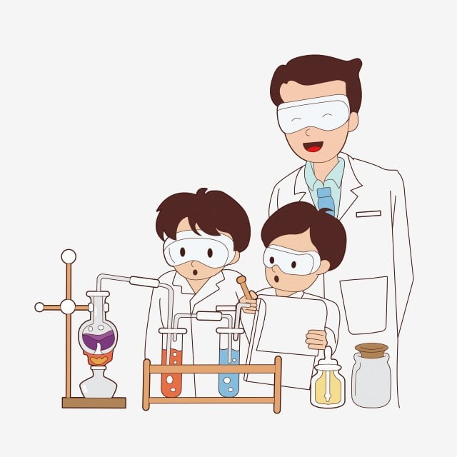  ♦ يقرؤون الوضعية الجزئية .  ♦ يفكرون فيها ضمن الأفواج.  ♦ يقدمون فرضياتهم ويسجلونها  على جزء هامشي من السبورة.
الوضعية  التعلمية 01  معادلـــة التفاعــل الكيميائي  عمل فردي  .. د  عمل جماعي  .. د  المصادقة  .. د  الوضعية  التعلمية 02  موازنــة معادلــة التفاعـــل الكيميائي  عمل فردي  .. د  عمل جماعي  .. د  المصادقة  .. د  الوضعية  التعلمية 03  قواعــــد كتابــــة معادلـــة التفاعــل.  عمل فردي  .. د  عمل جماعي  .. د  المصادقة  .. د | النشـاط ①: معادلة التفاعل الكيميائي.  ينتج عن التحليل الكهربائي للماء غازين: غاز الأكسجين و غاز الهيدروجين، ويكتب ذلك كما يلي:  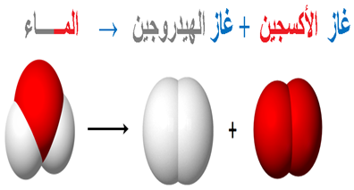  بالاعتماد على النموذج الجزيئي للتحليل الكهربائي للماء:  ⇜ كيف يمكن نمذجة هذا التفاعل الكيميائي؟  ⇜ كيف تكتب معادلة التفاعل الكيميائي المنمذجة للتحول الكيميائي؟  ⇜ عبر عن التحول الكيميائي في جدول مستخدما صيغ الأنواع الكيميائية.  النشـاط ② : موازنة معادلة التفاعل الكيميائي.  في حالة احتراق الكربون في وجود غاز الأكسجين ينتج غاز ثنائي أكسيد الكربون ، ويكتب ذلك كما يلي:  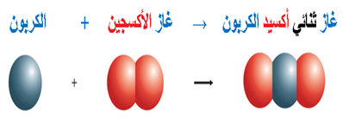  بالاعتماد على النموذج الجزيئي لاحتراق الكربون:  ⇜ أكتب معادلة التفاعل الكيميائي.  ⇜ لاحظ عدد ذرات الكربون (C) في المتفاعلات هل يقابله نفس العدد في النواتج؟ أعد نفس الأمر بالنسبة لعدد ذرات الأكسجين (O).  ⏎ ماذا تستنتج؟  النشـاط ③ : قواعد كتابة معادلة التفاعل.  حضر الوسائل التالية : عجينة ملونة.  باستعمال العجينة جسد التحول الكيميائي للاحتراق التام لغاز الميثان مع احترام خواص النموذج الجزيئي.  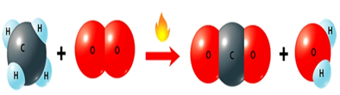  بالاعتماد على النموذج الجزيئي لاحتراق الكربون:  ⇜ لاحظ عدد ذرات الهيدروجين في جهة المتفاعلات هل يقابله نفس عددها في جهة المواد الناتجة؟ أعد نفس الأمر بالنسبة لذرات الاكسجين.  ⇜ هل تتوقع أن تكون الكتلة محفوظة في هذه الحالة؟  فكر في طريقة تمكنك من تحقيق مبدأ انحفاظ الذرات عددا و نوعا بالنسبة  للمتفاعلات و النواتج.  ⏎ ماذا تستنتج ؟ متى تكون الكتلة محفوظة؟  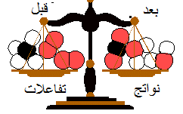 | ♦ تحضير الوسائل المطلوبة.  ♦ يلاحظون الوثيقة المقابلة.  ♦ يقومون بتدوين الفرضيات.  الملاحظات:  ⇜ ننمذج هذا التفاعل الكيميائي بمعادلة كيميائية.  ⇜ تكتب معادلة التفاعل الكيميائي بطرفين يمثل طرفها الأول المواد المتفاعلة و يمثل طرفها الثاني النواتج  و نفصل بينهما بـــــــــــسهم جهته تكون من اليسار الى اليمين مع ابراز الحالة الفيزيائية لكل فرد.  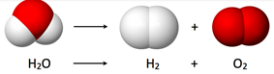  النواتج المتفاعلات  الأكسجين الهيدروجين الماء الأنواع الكيميائية  O₂ H₂ H₂O رموز الأنواع  O : 2 H : 2 O : 1 H : 2 رموز و عدد الذرات  ♦ تحضير الوسائل المطلوبة.  ♦ يلاحظون الوثيقة المقابلة.  ♦ يقومون بتدوين الفرضيات.  الملاحظات:  ⇜ معادلة التفاعل الكيميائي:  C_{(s)} + O_{2(g)} → CO_{2(g)}  ⇜ نلاحظ أن عدد ذرات الكربون (C) هو نفسه في طرفي المعادلة كما أن عدد ذرات الأكسجين (O) هو نفسه في طرفي المعادلة.  .  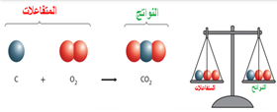  ⏎ الاستنتاج:  نستنتج أن المعادلة موزونة.  ♦ تحضير الوسائل المطلوبة.  ♦ يلاحظون الوثيقة المقابلة.  ♦ يقومون بتدوين الفرضيات.  الملاحظات :  ⇜ عدد ذرات الهيدروجين في المتفاعلات 4 ذرات و 2 ذرات في النواتج ( عدد الذرات غير محفوظ ).  نلاحظ أن عدد ذرات الأكسجين غير محفوظ.  ⇜ الكتلة لن تكون محفوظة مادام عدد الذرات غير محفوظ.  الطريقة هي الموازنة.  ⏎ الاستنتاج:  لتحقيق مبدأ انحفاظ الذرات عددا و نوعا نضيف أصغر الأعداد الطبيعية الممكنة قبل صيغ الأفراد الكيميائية المتفاعلة و الناتجة أي أن كتلة المواد المتفاعلة تساوي كتلة المواد الناتجة لأن نوع و عدد الذرات يبقى نفسه بالنسبة للجهتين.  تكون الكتلة محفوظة اذا كان عدد و نوع الذرات في جهة المتفاعلات مساويا لعدد و نوع الذرات في جهة النواتج.
المراجع :المنهاج، الوثيقة المرافقة، مواقع الانترنيت، الكتاب المدرسي، مذكرات سابقة.

ما يكتبــــــــــــه التلميـــــــــــــــــذ(ة)
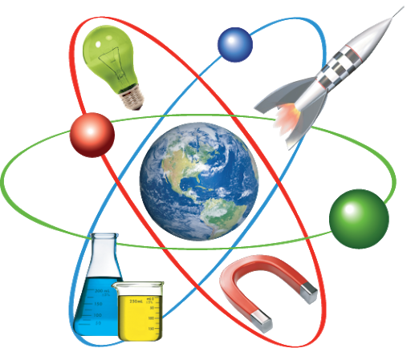
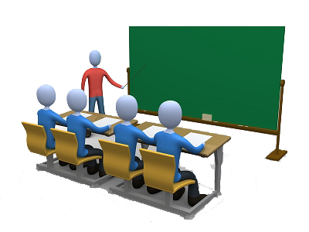
بسم الله الرحمان الرحيم التاريخ : يوم ...............................
الميدان : المادة و تحولاتها. الحصة التعلمية: معادلة التفاعل الكيميائي.
⦿ معادلة التفاعل الكيميائي.
نعبر عن حصيلة التفاعل الكيميائي بمعادلة تسمى معادلة التفاعل الكيميائي.
نكتب صيغ المواد المتفاعلة في الطرف الأيسر و صيغ المواد الناتجة في الطرف الأيمن مع تحديد الحالة الفيزيائية لكل منها ثم نصل بين الطرفين بسهم.
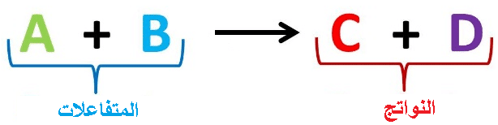
الحالات الفيزيائية:
جسم صلب: Solide S جسم سائل: Liquide L
جسم غازي: Gazeux g جسم مائي: Aqueux aq
⦿ موازنة معادلة التفاعل الكيميائي.
موازنة معادلة كيميائية هي عملية تحقيق مبدأ انحفاظ الكتلة في التحول الكيميائي عبر انحفاظ الذرات عددا و نوعا بين طرفي المعادلة الكيميائية.
يتم تحقيق موازنة المعادلة بإضافة المعاملات الستوكيومترية و هي أصغر الأعداد الطبيعية الممكنة و تكتب قبل صيغ الأفراد المتفاعلة و الناتجة .
⦿ قواعد كتابة معادلة التفاعل الكيميائي : ♯_افتح الكتاب المدرسي صفحة 25 ☻☺
الاحتراق التام لغاز الميثان:
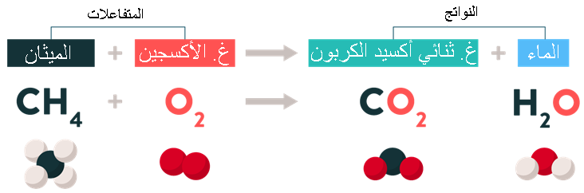
⇜ عدد ذرات الهيدروجين في المتفاعلات 4 ذرات و 2 ذرات في النواتج ( عدد الذرات غير محفوظ ).
نلاحظ أن عدد ذرات الأكسجين غير محفوظ.
⇜ الكتلة لن تكون محفوظة مادام عدد الذرات غير محفوظ.
الطريقة هي الموازنة.

معادلة الاحتراق التام لغاز الميثان:
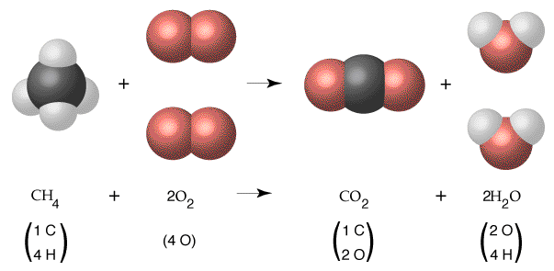

⦿ طريقة موازنة معادلة التفاعل الكيميائي.
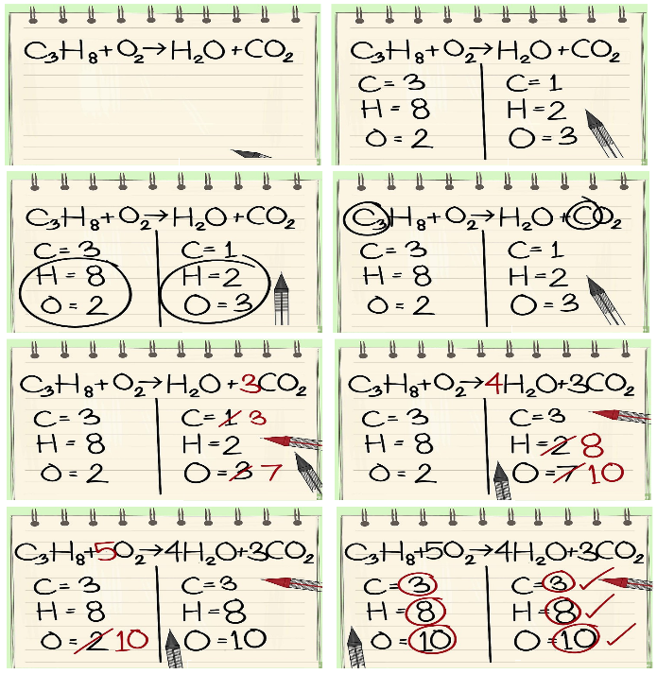
⦿ التقويم التحصيلي:
⍰ تطبيقات على موازنة المعادلات.
احتراق الكربون C+O₂→CO₂
احتراق الميثان CH₄+O₂→CO₂+H₂O
أكسدة الزنك Zn+O₂→ZnO
أكسدة الحديد لتشكيل أكسيد الحديد الثلاثي Fe+O₂→Fe₂O₃
أكسدة الألمنيوم Al+O₂→Al₂O₃
أكسدة النحاس Cu+O₂→CuO
أكسدة الحديد Fe+O₂→Fe₃O₄
احتراق البوتان C₄H₁₀+O₂→CO₂+H₂O
تفاعل الزنك مع حمض كلور الماء→ ZnCl₂+H₂ Zn + HCl
تفاعل كربونات الكالسيوم مع حمض كلور الماء → CaCl₂+H₂O+CO₂ CaCO₃ + HCl
التحليل الكهربائي لكلور الألمنيومAlCl₃→ Al+Cl₂
الحــــــــل:
احتراق الكربون C+O₂→CO₂
احتراق الميثان CH₄+2O₂→CO₂+2H₂O
أكسدة الزنك 2Zn+O₂→2ZnO
أكسدة الحديد لتشكيل أكسيد الحديد الثلاثي 4Fe+3O₂→2Fe₂O₃
أكسدة الألمنيوم 4Al+3O₂→2Al₂O₃
أكسدة النحاس 2Cu+O₂→2CuO
أكسدة الحديد 3Fe+2O₂→Fe₃O₄
احتراق البوتان 2C₄H₁₀+13O₂→8CO₂+10H₂O
تفاعل الزنك مع حمض كلور الماء→ ZnCl₂+H₂ Zn +2HCl
تفاعل كربونات الكالسيوم مع حمض كلور الماء → CaCl₂+H₂O+CO₂ CaCO₃ +2HCl
التحليل الكهربائي لكلور الألمنيوم2AlCl₃→ 2Al+3Cl₂


